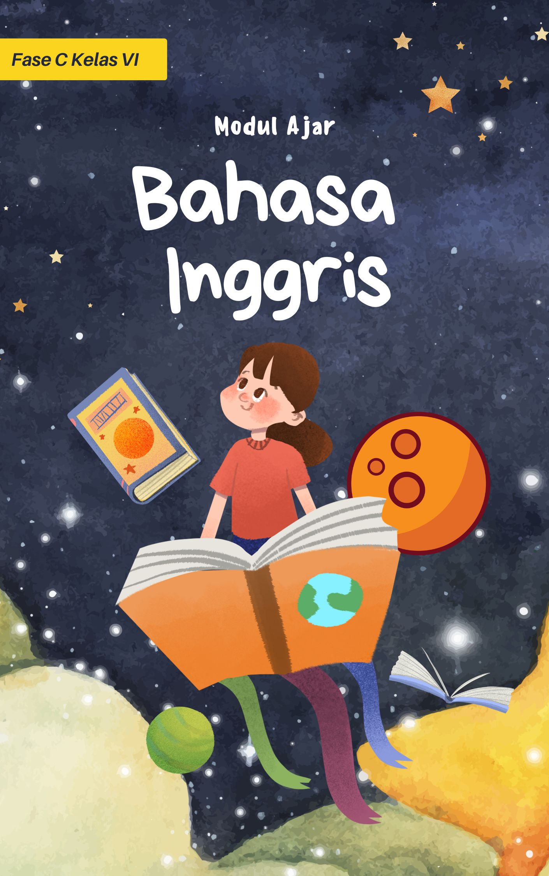

MODUL AJAR KURIKULUM MERDEKA
FASE B - KELAS VI SD
MATA PELAJARAN : BAHASA INGGRIS

INFORMASI UMUM

A. Identitas Modul
Nama Madrasah : .....................................................................................
Nama Penyusun : .....................................................................................
Mata Pelajaran : BAHASA INGGRIS
Fase / Kelas / Semester : B - VI / 2
Alokasi Waktu : .. JP x 45 Menit
Tahun Penyusunan : 20../20..

B capaian pembelajaran
Pada akhir Fase C, peserta didik memahami dan merespon teks lisan, tulisan, dan visual sederhana dalam bahasa Inggris. Mereka menggunakan bahasa Inggris sederhana untuk berinteraksi dan berkomunikasi dalam situasi yang familiar/lazim/ rutin. Peserta didik memahami hubungan bunyi huruf pada kosakata sederhana dalam bahasa Inggris dan menggunakan pemahaman tersebut untuk memahami dan memproduksi teks tulisan dan visual sederhana dalam bahasa Inggris dengan bantuan contoh.

C. Profil Pelajar Pancasila (PPP)
- Profil Pelajar Pancasila yang ingin dicapai adalah bertakwa kepada Tuhan Yang Maha Esa dan berakhlak mulia, bernalar kritis dan kreatif, bergotong royong, serta kebhinnekaan global.

D. 8 Profil LULUSAN
- Keimanan dan Ketakwaan terhadap tuhan YME
Individu yang memiliki keyakinan teguh akan keberadaan tuhan seta menghayati nilai-nilai spriritual dalam kehidupan sehari-hari
- Kewargaan
Individu yang memiliki rasa cinta tanah air, mentaati aturan dna norma social dalam kehidupan bermasyarakat, memiliki kepedulian, tanggungjawab social, serta berkomitmen untuk menyelesaikan masalah nyata yang terkait, keberlanjutan manusia dan lingkungan
- Penalaran Kritis
Individu yang mampu berpikir secara logis, analitis dan reflektif dalam memahami, mngevaluasi, serta memproses informasi untuk menyelesaikan masalah
- Kreativitas
Individu yang mampu berpikir secara inovatif, fleksibel, dan orisinal dalam mengolah ide atau informasi untuk menciptakan solusi yang unik dan bermanfaat
- Kolaborasi
Individu yang mampu bekerja sama secara efektif dengan orang lain secara gotong roying untuk mencapai tujuan Bersama melalui pembagian pesan dan tanggung jawab
- Kemandirian
Individu yang mampu bertanggung jawab atas proses dan hasil belajarnya sendiri dengan menunjukkan kemampuan untuk mengambil inisiatif, mngetasi hambatan, dan menyelesaikan tugas secara tepat bergantung pada orang lain
- Kesehatan
Individu yang memiliki fisik yang prima, bugar, sehat, dan mampu menjaga keseimbangan Kesehatan mental dan fisik untuk mewujudkan kesejahteraan lahir dan batin (well-being)
- Komunikasi
Individu yang memiliki kemampuan komunikasi untrapribadi untuk melakukan refleksi dan antarpribadi untuk menyampaikan ide, gagasan dan antarpribadi untuk menyampaikan ide gagasan, dan informasi baik lisan maupun tulisan serta berinteraksi secara efektif dalam berbagai situasi.

D. Sarana dan Prasarana
Media : LCD proyektor, komputer/laptop, jaringan internet, dan lain-lain
Sumber Belajar : LKPD, Buku Teks, laman E-learning, E-book, dan lain-lain

E. Target Peserta Didik
Peserta didik regular dari umur 11-12 tahun (tahap operasional konkret)

F. Model DAN METODE Pembelajaran
Pembelajaran dengan tatap muka menggunakan model pembelajaran kontekstual, PJBL, DEEP LEARNING (Mindful, Meanful, Joyful)

KOMPETENSI INTI

A. Tujuan Pembelajaran
- Peserta didik mampu melafalkan kata dengan benar.
- Peserta didik mampu menyebutkan nama profesi sesuai gambar.
- Peserta didik mampu menjodohkan gambar dan nama profesi dengan tepat.
- Peserta didik mampu melakukan tanya jawab dengan menggunakan kalimat tanya “What do you want to be?
- Peserta didik mampu menuliskan hasil wawancara
- Peserta didik mampu membuat kalimat sederhana tentang profesi sesuai dengan gambar
- Peserta didik mampu membaca kalimat dengan pelafalan dan intonasi yang tepat.
- Peserta didik mampu menjodohkan gambar profesi dan kerja suatu profesi.
- Peserta didik mampu bertanya jawab dengan menggunakan kartu bergambar.
- Peserta didik mampu melengkapi kalimat dengan tepat.
B. Pemahaman Bermakna
Pada pembelajaran ini peserta didik mampu membicarakan, menjawab,dan membuat pertanyaan tentang cita-cita.
C. Pertanyaan Pemantik
- Peserta didik mampu menyimak cerita yang menggunakan kata kerja bentuk lampau.
- Peserta didik mampu menjawab pertanyaan guru yang berhubungan dengan isi cerita.

D. Kegiatan Pembelajaran
KEGIATAN Pendahuluan
• Pembukaan yang Membangun Keterhubungan Emosional
- Guru membuka pembelajaran dengan salam yang penuh kehangatan: "Selamat pagi, teman-teman! Apa kabar hari ini? Hari ini kita akan berbicara tentang impian besar dan rencana masa depan kita. Siap untuk belajar?"
- Tujuannya adalah untuk menciptakan suasana yang nyaman, di mana siswa merasa diterima dan termotivasi untuk terlibat dalam pelajaran.
• Pembiasaan yang Membangun Kedisiplinan dan Refleksi Diri
- Berdoa dengan Kesadaran: Guru mengajak siswa berdoa dengan penuh kesadaran. Guru bisa memberikan kesempatan pada siswa untuk berdoa sesuai keyakinannya dan mengajarkan mereka untuk merenungkan tujuan mereka, seperti impian mereka menjadi seorang pilot.
- Memeriksa Kehadiran dan Kedisiplinan: Selain memeriksa kehadiran, guru juga memeriksa kerapihan dan kebersihan kelas untuk membiasakan siswa menjaga kedisiplinan. Guru memberikan apresiasi terhadap usaha siswa dalam menjaga kerapihan dan kebersihan sebagai bagian dari persiapan untuk meraih impian mereka.
• Motivasi dan Pertanyaan Pemantik yang Menginspirasi
- Pertanyaan Pemantik yang Memotivasi: Guru memberikan pertanyaan yang membuka imajinasi siswa tentang tema "I want to be a pilot," seperti:
  - "Siapa di sini yang pernah bermimpi menjadi seorang pilot? Apa yang membuat kalian tertarik dengan profesi ini?"
  - "Apa yang kalian pikirkan tentang menjadi seorang pilot? Apa yang kalian ingin lakukan ketika sudah menjadi pilot?"
- Dengan ini, siswa diajak untuk merenung dan berbagi pemikiran mereka, menghubungkan impian mereka dengan pembelajaran yang akan datang.
• Memotivasi untuk Mencapai Kompetensi dan Karakter Sesuai Profil Pelajar Pancasila
- Menghubungkan Pembelajaran dengan Profil Pelajar Pancasila: Guru mengaitkan materi dengan karakter yang terkandung dalam Profil Pelajar Pancasila. Misalnya, "Untuk mencapai impian kalian menjadi seorang pilot, kalian perlu bertanggung jawab, bekerja keras, dan berpikir kritis. Kita akan belajar bagaimana merencanakan masa depan dan berbicara tentang impian kalian dalam bahasa Inggris."
- Guru juga menekankan nilai-nilai seperti kerjasama dan gotong royong dalam mencapai tujuan bersama, misalnya dalam kerja tim di sebuah pesawat atau perusahaan penerbangan.
• Asesmen Awal yang Mengaitkan Pembelajaran dengan Pengalaman Siswa
- Pertanyaan Asesmen yang Mengaitkan Kehidupan Sehari-hari: Guru bertanya kepada siswa, "What do you think it would be like to be a pilot? What kind of things do you need to do to become a pilot?"
- Siswa diberi kesempatan untuk berbagi prediksi atau harapan mereka tentang masa depan dan bagaimana mereka membayangkan perjalanan menuju profesi tersebut. Guru mencatat ide-ide ini dan menggunakannya untuk menyusun pembelajaran yang relevan dan menyentuh pengalaman siswa.
• Mengaitkan Pembelajaran dengan Kehidupan Nyata dan Refleksi Pribadi
- Keterkaitan dengan Kehidupan Nyata: Guru menjelaskan bagaimana belajar bahasa Inggris akan membantu siswa mewujudkan impian mereka, terutama dalam profesi internasional seperti pilot. Misalnya, "Untuk menjadi seorang pilot, kalian perlu berbicara dengan banyak orang dari negara berbeda, dan bahasa Inggris akan sangat membantu. Hari ini, kita akan belajar bagaimana mengungkapkan impian kita dengan percaya diri dalam bahasa Inggris."
- Guru mengajak siswa untuk berbagi pengalaman mereka tentang apa yang mereka ketahui mengenai dunia penerbangan dan mengapa mereka tertarik untuk belajar lebih banyak tentang profesi ini.
• Ice Breaking yang Menghubungkan dengan Tema
- Aktivitas Ice Breaking yang Menyenangkan: Guru melakukan ice breaking dengan aktivitas yang menyenangkan dan menghubungkan tema pembelajaran dengan permainan atau diskusi ringan, seperti "Pilot Quiz" atau "Future Professions," di mana siswa akan memprediksi pekerjaan impian mereka di masa depan. Aktivitas ini memberi mereka kesempatan untuk berbicara tentang harapan mereka, serta mempersiapkan mereka untuk berbicara tentang impian tersebut dalam bahasa Inggris.
• Menyampaikan Tujuan Pembelajaran yang Bermakna
- Tujuan Pembelajaran yang Menginspirasi: Guru menyampaikan tujuan pembelajaran dengan cara yang relevan dan menginspirasi, seperti "Hari ini kita akan belajar bagaimana mengungkapkan impian kita, seperti 'I want to be a pilot,' dalam bahasa Inggris. Ini tidak hanya akan membantu kalian berbicara tentang diri kalian, tetapi juga memberi kalian alat untuk berkomunikasi di masa depan ketika kalian sudah lebih dekat dengan impian kalian."
- Guru memberikan gambaran yang jelas tentang manfaat pembelajaran ini dalam kehidupan sehari-hari, seperti membantu siswa mempersiapkan diri untuk berbicara tentang masa depan mereka dalam berbagai situasi, baik dalam percakapan dengan teman, keluarga, maupun dalam wawancara kerja atau studi lanjut.

Kegiatan Inti
Look and say
- Guru mengawali pembelajaran dengan kuis. Guru memberikan beberapa petunjuk, peserta didik menebak profesi yang tepat. Guru menunjukkan gambar setelah ada yang menjawab dengan benar. Contoh instruksi: “I have a picture. Try to guess who is in the picture.
Here are some clues. He wears a uniform and a hat. He flies big planes.
What does he do?”
Clues “he wears uniform and a hat. He flies the big plane. Who is he?
- Guru bertanya jawab dengan peserta didik tentang cita-cita mereka.
Contoh:
Guru: “What do you wnat to be when you grow up?”
Peserta didik: “I want to be a….”
- Guru meminta peserta didik melafalkan kata yang menunjukkan profesi pada halaman 98-99 bergantian. Contoh instruksi: “Budi, read the first word, please.” (Titik ditulis sebelum tanda kutip.”

Point and Say
- Guru meminta peserta didik menunjukkan gambar sesuai instruksi pada halaman 100. Contoh pertanyaan: “What’s the job in the first picture?”
- Guru meminta peserta didik menunjuk gambar pada buku siswa halaman 100 dan menyebutkan nama profesi sesuai gambar. Contoh instruksi: “Point to the picture and say what the person’s job is.” (kegiatan dapat diulang dengan guru menunjukkan gambar kepada peserta didik dan meminta peserta didik menuliskan nama profesi yang ditunjukkan di papan tulis)

Look and Match
- Guru meminta peserta didik membuka halaman 101 – 102 dan memberikan instruksi untuk mencocokkan gambar dengan nama profesi yang sesuai pada buku siswa halaman tersebut.
Contoh instruksi:
“Now, open your book to page 101 and 102, then draw a line to match the picture to the correct word.”
- Peserta didik mencocokkan gambar dengan nama profesi yang sesuai pada buku siswa halaman 101-102.

Lets Ask
- Guru memberi contoh kegiatan survei, dengan bertanya pada satu peserta didik. Contoh:
Guru: “What do you want to be?”
Peserta didik: “I want to be………..”.
- Guru memberikan instruksi pada peserta didik untuk melakukan survei seperti yang dicontohkan. Contoh instruksi: “Find five friends and ask what they want to be in the future.” Contoh: “What do you want to be?” “Then, write their answers on page 103.”
- Peserta didik melakukan tanya jawab dengan peserta didik lainnya dan menuliskan jawabannya pada halaman 103.
- Peserta didik diberi tugas bertanya pada guru tentang cita-citanya sewaktu masih kecil.
- Peserta didik melaporkan hasil wawancara pada tabel halaman103.

Look and write
- Guru bertanya jawab dengan peserta didik tentang cita-cita mereka.
Contoh: Guru: “(nama peserta didik), what do you want to be?” Peserta didik: “I want to be a singer.” (kegiatan dapat diulang sampai seluruh peserta didik mampu menggunakan kalimat”I want to be ...”)
- Guru meminta peserta didik membuka halaman 104- 105 dan mengamati contoh pada nomor 1. Contoh instruksi: “Open page 104-105. Look at the picture in number 1 and read the sentence.”
- Guru meminta peserta didik menuliskan kalimat I want to be… (nama profesi) sesuai gambar pada halaman 104-105. Contoh instruksi: “Observe the picture and make a sentence.”

Look and say
- Guru membagi peserta didik menjadi 2 kelompok. Kelompok 1 membaca halaman 106 dan kelompok 2 membaca tanpa bersuara teks pada halaman 107. Contoh instruksi: “I’m going to divide the class into 2 groups. This is Group 1, and this is Group 2.”
- Guru dan peserta didik mendiskusikan pekerjaan dan kalimat lain yang menjelaskan gambar tersebut. Guru memberi kesempatan peserta didik untuk menambahkan kalimat yang dapat mengidentifikasi profesi.

Look and match
- Guru menunjukkan beberapa gambar tentang tempat seseorang bekerja sesuai profesinya, peserta didik dapat menyebutkan nama tempat yang dimaksud.
Contoh pertanyaan:
“Does a nurse work in a building? What place is it?”
Peserta didik menjawab: “It’s a hospital.”
- Guru meminta peserta didik membuka halaman 108-109 dan memberikan instruksi untuk mencocokkan profesi dengan tempat bekerja pada buku siswa halaman tersebut. Contoh instruksi: “Now, open your book to page 108 and 109. Then, draw a line to the correct picture.”
- Peserta didik mencocokkan profesi dan tempat bekerja pada buku siswa halaman 108-109.

Lets play
- Guru mengajak peserta didik untuk bermain game. Contoh instruksi: “Let’s play a game.”
- Guru memberikan contoh cara bertanya menggunakan kartu bergambar dengan menunjuk satu peserta didik.
Contoh pertanyaan:
Guru: “Where does a farmer work?”
Peserta didik: “Rice field.”
Guru : “ Yes, in a rice field. A farmer works in a rice field.”
- Guru meminta peserta didik untuk berkelompok dan membagikan kartu bergambar yang berisi tentang tempat bekerja kepada peserta didik. Contoh instruksi: “Find some friends. Show them the picture and ask them the question, Where does she/he work?” (kegiatan dapat diulang dengan bertukar kartu)

Look and write
- Guru meminta peserta didik membuka halaman 111-112 dan memberikan instruksi untuk melengkapi kalimat dengan tempat bekerja pada buku siswa halaman tersebut.
Contoh instruksi:
“Everyone, open your book to page 112-112. Then, complete the sentences with places of work.”
- Peserta didik melengkapi kalimat dengan kata yang tepat.

Penutup
- Guru membimbing peserta didik menyimpulkan pembelajaran yang telah dilakukan
- Melakukan refleksi dan tanya jawab untuk mengevaluasi kegiatan pembelajaran yang telah dilaksanakan
- Guru mengakhiri kegiatan belajar dengan memberikan pesan dan motivasi tetap semangat belajar dan diakhiri dengan berdoa.

E. Pembelajaran Diferensiasi
- Untuk siswa yang sudah memahami materi ini sesuai dengan tujuan pembelajaran dan mengeksplorasi topik ini lebih jauh, disarankan untuk membaca materi menganalisis tema I want to be a pilot dari berbagai referensi yang relevan.
- Guru dapat menggunakan alternatif metode dan media pembelajaran sesuai dengan kondisi masing-masing agar pelaksanaan pembelajaran menjadi lebih menyenangkan (joyfull learning) sehingga tujuan pembelajaran bisa tercapai.
- Untuk siswa yang kesulitan belajar topik ini, disarankan untuk belajar kembali pada pembelajaran di dalam dan atau di luar kelas sesuai kesepataan antara guru dengan siswa. Siswa juga disarankan untuk belajar kepada teman sebaya.

F. ASESMEN / PENILAIAN
1. Asesmen Diagnostik (Sebelum Pembelajaran)
Untuk mengetahui kesiapan siswa dalam memasuki pembelajaran, dengan pertanyaan:
No | Pertanyaan | Jawaban
No | Pertanyaan | Ya | Tidak
1 | Apakah siap untuk belajar?
2 | Apakah siap mengenal kosakata baru dalam bahasa inggris?
3 | Apakah kalian sudah siap melaksanakan pembelajaran dengan berkelompok?

2. Asesmen Formatif (Selama Proses Pembelajaran)
Asesmen formatif dilakukan oleh guru selama proses pembelajaran berlangsung, khususnya saat siswa melakukan kegiatan diskusi, presentasi dan refleksi tertulis.
1) Teknik Asesmen : Observasi, Unjuk Kerja
2) Bentuk Instrumen : Pedoman/lembar observasi
3. Asesmen Sumatif
a. Asesmen Pengetahuan
Teknik Asesmen:
• Tes : Tertulis
• Non Tes : Observasi
Bentuk Instrumen:
• Asesmen tidak tertulis : Daftar pertanyaan
• Asesmen tertulis : Jawaban singkat
b. Asesmen Keterampilan
• Teknik Asesmen : Kinerja
• Bentuk Instrumen : Lembar Kinerja
Asesmen formatif dilakukan oleh guru selama proses pembelajaran berlangsung, khususnya saat siswa melakukan kegiatan diskusi, presentasi dan refleksi tertulis.
G. PENGAYAAN DAN REMEDIAL
Pengayaan
Peserta didik membaca kembali materi dalam Unit 10 dan mencari kosakata lain mengenai profesi dan tempat kerja.
Remedial
Peserta didik yang belum memahami materi dalam Unit 10 diberikan penjelasan tambahan terkait materi yang belum dipahami berikut latihan soal tambahan. mengenai kosakata tentang profesi.
H. REFLEKSI GURU DAN PESERTA DIDIK
Refleksi Guru:
- Bagaimanakah reaksi peserta didik dalam mengikuti pembelajaran pada unit ini?
- Apa yang menjadi kendala dalam pembelajaran pada unit ini?
- Bagaimana pencapaian keberhasilan dalam pembelajaran unit ini?
- Poin penting apakah yang perlu menjadi catatan dalam menyelesaikan permasalahan pembelajaran pada unit ini?
- Tuliskan satu kata atau kalimat yang menggambarkan pencapaian pembelajaran pada unit ini.
Refleksi Peserta Didik:
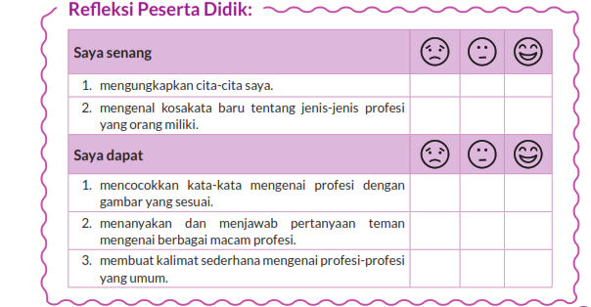

LAMPIRAN- LAMPIRAN

Lampiran 1
LEMBAR KERJA PESERTA DIDIK (LKPD)
AKTIVITAS
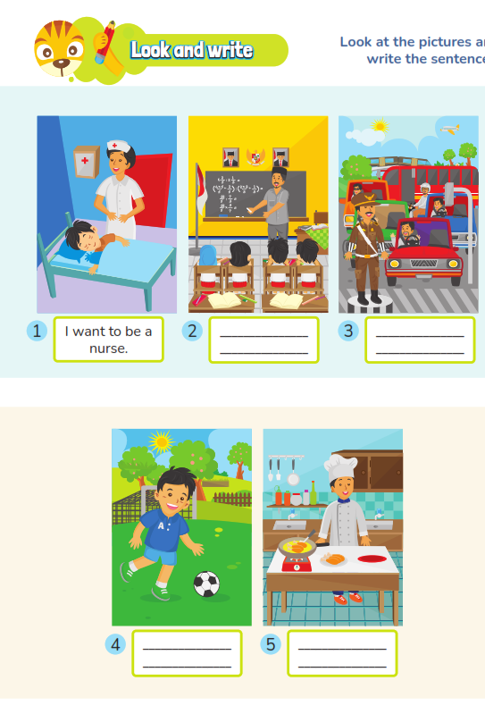

Lampiran 2
BAHAN AJAR
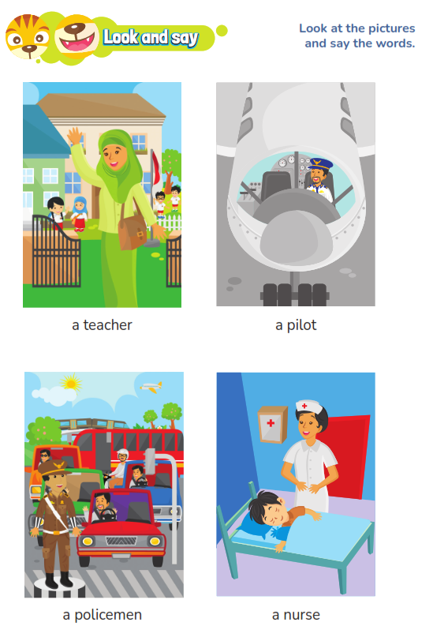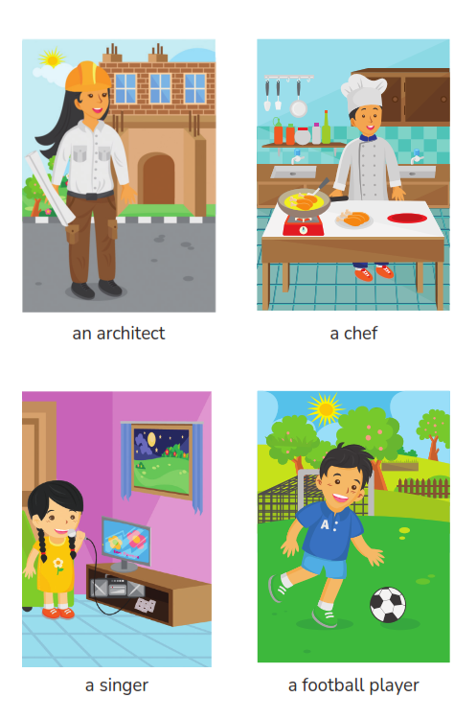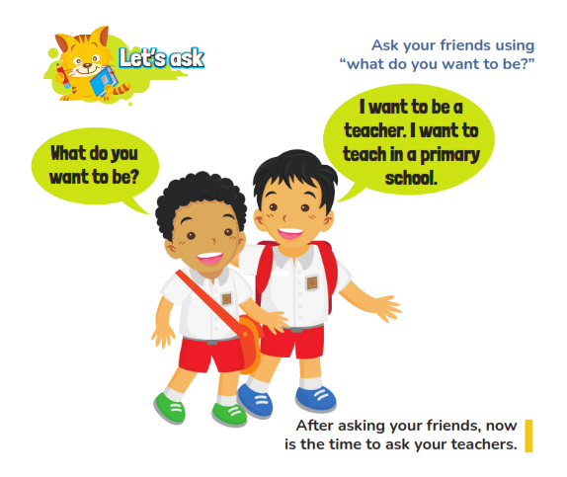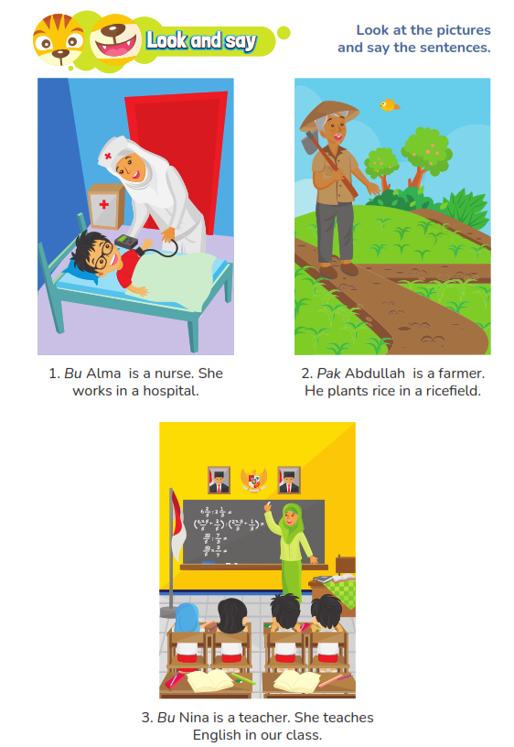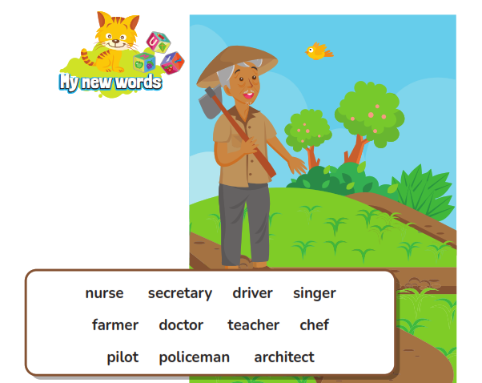

Lampiran 3
DAFTAR PUSTAKA
EYLC Team. 2022. My Next Words Students Book 6. Jakarta: Kementerian Pendidikan, Kebudayaan, Riset, dan Teknologi
EYLC Team. 2022. Teachers Book My Next Words 6. Jakarta: Kementerian Pendidikan, Kebudayaan, Riset, dan Teknologi

Mengetahui,  Kepala Madrasah  ( ........................................... ) |  | ......................, ..............., 20 .....  Guru Mata Pelajaran  ( ........................................... )

